# *TRIBES*

# Documento de Diseño

## El concepto

El juego será un enfrentamiento en línea y por turnos entre dos jugadores sobre un tablero. El objetivo será destruir la base del rival (y defender la tuya) mediante unidades de ataque, de defensa, y constructores.

## El tablero

El juego ocurrirá en un tablero circular, de dimensiones 11x11 casillas.

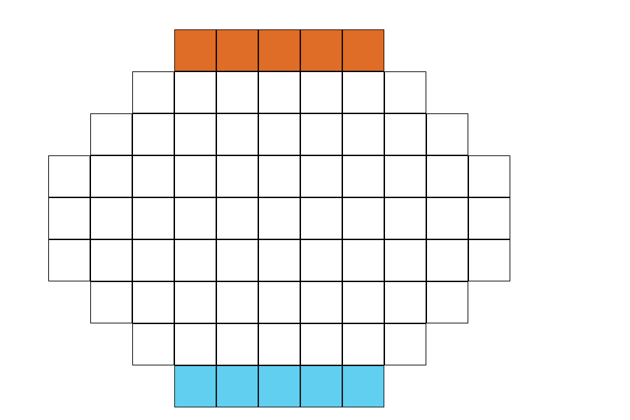Estas podrán ser *vacías*, que no tienen nada especial, de *montaña*, que impedirán el paso de unidades y en las que se podrán construir minas, y de *bosque*, en las que se podrán construir aserraderos.

En la fila central del tablero habrá una casilla de *aserradero* y otra de *mina* especiales, ambas dando más recursos al jugador que las controle que un *aserradero* o una *mina* normal.

Siempre habrá el mismo número de casillas de cada tipo (2 de *montaña* y 2 de *bosque*) en cada parte del tablero, pero la disposición de estas será aleatoria.

La vista del juego será en dos dimensiones, desde arriba. La cámara abarcará el tablero entero, por lo que será estática.

Representación gráfica del tablero

## Las unidades

Hay tres grandes grupos de unidades.

* **Los trabajadores**: podrán moverse libremente (1 casilla/turno) y gastar recursos para construir estructuras, o defensas. Tras construir algo desaparecen. Cuestan una pequeña cantidad de acero o madera. Se generan en la base.
* **Las defensas**: serán estáticas, con un rango de ataque, y comenzarán a atacar al primer enemigo que entre en este hasta que acabe con él o salga de la zona de peligro (en caso de que haya un segundo enemigo pasaría a atacarlo). Cuestan madera. Hay tres tipos de defensas.
  + **Cañones**. Daño alto y poco rango.
  + **Morteros**. Menos daño y menos vida, pero hacen daño de salpicadura.
  + **Torre**. Daño medio y mucho rango.
* **Los atacantes**: se generan en los cuarteles. El jugador elige cualquier casilla vacía adyacente al edifico para que aparezca en ella, a continuación se indica una dirección (8 posibles) en la cual se moverán hasta que encuentren algo a lo que atacar(que puede ser una estructura u otra unidad). En caso de acabar con ella, continuará moviéndose. Cuestan acero. También hay tres tipos:
  + **Soldados**. Vida media y daño medio. Atacan a lo que haya en la casilla a la que se quieran mover. Ignoran el resto.
  + **Arqueros**. Vida baja y daño alto. Atacan a todo lo que entre en su rango.
  + **Tanques**. Vida alta y daño bajo. Atacan a lo que hay en la casilla a la que se quieran mover y las dos adyacentes.

|  |  |  |  |  |  |  |
| --- | --- | --- | --- | --- | --- | --- |
|  | **COSTE DE RECURSOS** | **GENERACIÓN EN** | **CARACTERÍSTICA** | | | |
| **Trabajadores** | 3 acero  ///  3 madera | Base | Construir estructuras, mejoras y defensas.  20 HP. | | | |
| **Defensas** | 10 madera | Trabajadores | **SUBTIPOS** | **HP** | **DAÑO** | **RANGO (casillas)** |
| Cañones | 50 | 30 | 1 |
| Morteros | 35 | 20 | 1 |
| Torre | 30 | 10 | 2 |
| **Atacantes** | 10 acero | Cuarteles | **SUBTIPOS** | **HP** | **DAÑO** | **TIPO ATAQUE** |
| Soldados | 45 | 25 | Rango 1, única casilla |
| Arqueros | 30 | 15 (Doble a estructuras) | Rango 2, única casilla |
| Tanques | 65 | 10 | Rango 1,  Max. 3 casillas |

## Las estructuras

Los trabajadores podrán construir diversas estructuras, dependiendo de la casilla en la que se encuentren.

* Casillas vacías:
  + **Empalizadas**: cuestan poca madera e impiden el paso de los atacantes, aunque no tienen mucha vida. Se pueden mejorar.
  + **Cuarteles**: generan unidades a cambio de recursos.
* Casillas de montaña:
  + **Minas**: generan acero por turno. Se pueden mejorar.
* Casillas de bosque:
  + **Aserraderos**: generan madera por turno. Se pueden mejorar.

|  |  |  |  |  |
| --- | --- | --- | --- | --- |
| **Tipo de casilla** | **Estructura** | **Coste** | **HP** | **Característica** |
| **Vacía** | Empalizada | Un trabajador | 30 | Detiene el movimiento de un atacante (se debería poner en sinergia con defensas). |
| Cuartel | 45 | Puede generar unidades en cualquier casilla vacía adyacente. |
| **Montaña** | Mina | 50 | Genera 2 acero por turno. |
| **Bosque** | Aserradero | 50 | Genera 2 madera por turno. |

Las casillas centrales de aserradero y mina generarán 4 de madera y hierro por turno respectivamente para el jugador que las controle, siendo por tanto muy importante controlarlas. Para ello se deberá llevar un trabajador a ellas, que se gastará. En caso de que una esté controlada por el otro jugador, antes de poder tomar control de ella habrá que destruir la estructura con atacantes (o defensas), que tendrá los mismos HP que una normal.

También se podrán destruir estructuras normales enemigas (por ejemplo, un aserradero), y construir uno propio donde antes estaban estas, creando así una mecánica de bola de nieve que facilitará cerrar partidas en las que un jugador vaya ganado por mucha diferencia.

## Controles del jugador

La habilidad que requiere el juego es puramente estratégica, por lo que la ejecución mecánica deberá ser lo más intuitiva y sencilla posible. Por ello, el control deberá ser similar a juegos anteriores con los que el jugador puede estar familiarizado, como el ajedrez (online, ejemplo: *lichess.com*), y la saga *Civilization*.

Es decir, se interactuará con el juego mediante el ratón, haciendo *clics* en las unidades para seleccionarlas. Cuando una unidad o estructura esté seleccionada se podrá mover (si es controlable), haciendo *clic derecho* en una casilla adyacente vacía, o seleccionar alguno de los botones que se desplegarán a su lado, representando las acciones que puede realizar.

También se pasará el turno pulsando un gran botón en la esquina inferior derecha, similar al de *Civilization*.

## Interfaz y visión

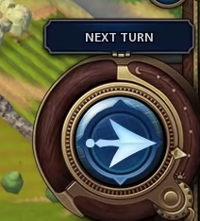La interfaz deberá ser intuitiva y sencilla, por lo que solamente se deberá mostrar el botón de pasar turno en la esquina inferior derecha, los recursos actuales en la inferior izquierda, las acciones que puede tomar la unidad o estructura seleccionada, y los HP de las unidades y estructuras sobre el tablero.